Государственное бюджетное общеобразовательное учреждение города Москвы «Школа № 1532»

**Приложение на Python для объединения нескольких экранов компьютеров**

10 класс, ГБОУ Школа №1532,

Воронов Никита Рустамович

Руководитель: учитель информатики, ГБОУ Школа №1532,

Сергиенко Антон Борисович

Москва, 2023

**Оглавление** Введение………………………………………………………………………….3

Цели и задачи работы……………………………………………………………3

Результат………………………………………………………………………….4

Описание………………………………………………………………………….4

Выводы…………………………………………………………………………...12

Список используемой литературы и статей……………………………………13

**Введение**

В современном мире проблема обмена информацией и данными уже давно была решена, мы можем хранить свои личные файлы в облаке, общаться на расстоянии, решать проблемы удаленно. Но можете ли вы быть уверены в безопасности своих файлов?

Цель работы, поставленная с самого начала ─ создать безопасное приложение для обмена данными без вмешательства крупных кампаний, таких как Google, Яндекс, и другие. Конечно, можно использовать их сервисы для наиболее эффективного управления своей информацией, ведь у каждого есть один – два, а может даже больше, аккаунтов на этих платформах. Однако, пока пользователь хранит свои данные у этих корпораций, они могут беспрепятственно просмотреть или скопировать вашу личную информацию, не говоря уже о том, что доступ к вашему аккаунту могут получить посторонние люди. Конечно, вы можете перемещать свою личную и наиболее важную информацию на внешних носителях, но они так же не обеспечивают наибольшую безопасность, к тому же некоторые «похитители информации» уже способны собирать информацию и с них.

Основная задача моего приложения – трансляция экрана пользователя (клиента) на другой компьютер (сервер). Получение данных осуществляется таким образом, что может быть только одно подключение, что защищает от дополнительных ─ внешних подключений.

**Цели и задачи работы**

Создать полностью рабочую версию приложения: реализовать серверную и клиентскую часть. Изучить типы подключения, понять основной принцип обмена данными между двумя устройствами, путем отправки необходимых данных на клиентско-серверную часть.

Не используя готовых изображений, создать уникальный интерфейс для программы. Для этой задачи можно использовать программу Adobe Illustrator.

**Результат**

Было исследовано: каким образом компьютеры могут обмениваться информацией по беспроводной сети с использованием языка программирования Python; каким образом происходит создание приложения на Python, структуры приложения, параметры общей оптимизации приложений.

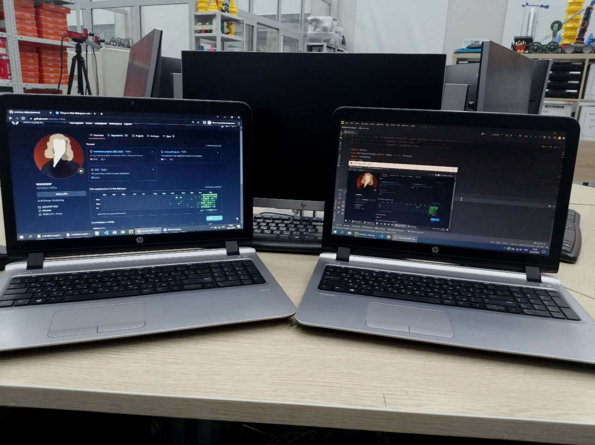 Был получен готовый продукт – приложение для объединения двух мониторов. Иконка была нарисована, с использованием программы Adobe Illustrator, которая создана для реализации векторных изображений, но никто не мешает преобразовать нарисованное в формат, который поддерживаться всеми остальными программами.

Рисунок 1 – пример работы приложения на двух устройствах

**Описание**

Вся программа написана на языке программирования Python. Выбор языка программирования обусловлен тем, что python, на момент написания, находится на первых местах по популярности среди самостоятельных разработчиков. Python прост в освоении, это очень может помочь тем, кто захочет усовершенствовать код или убедиться в безопасности работы приложения. У данного языка огромное количество готовых решений различного рода задач, некоторые из них даже реализованы на других языках программирования. Более 137 тысяч библиотек для python позволяют не задумываться о необходимости отдельно прописывать все методы по работе как с данными (json для работы с одноименными данными, NumPy для работы с массивами, SQLite для работы с базами данных, так и с другими программами (Excel для сортировки под удобные таблицы, веб-браузер для работы со внешними источниками, и другие).

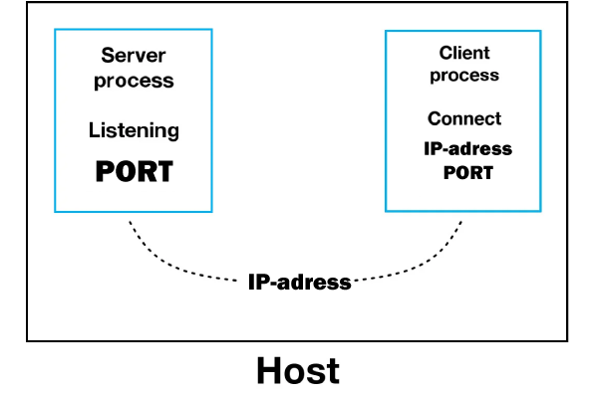 Для работы в сети python может использовать разные библиотеки, однако если нам требуется работать исключительно с IP-адресами пользователей, то лучший вариант – *socket.* Python socket – это модуль обеспечивает доступ к интерфейсу сокетов BSD (Berkeley Software Distribution). Он доступен на всех современных системах Unix, Windows, MacOS, Linux, и другие. Socket использует IP-адрес и программный порт, принимающий целое число от 0 до 65535, для обмена информацией и данными с системой. Наглядный пример, можно посмотреть на рисунке 2.

Рисунок 2 – наглядный пример, как работает python socket

Для визуализации всего программного интерфейса используется одна из популярнейших библиотек по созданию приложений – PyQt5. Это лучший вариант, подходящий для задач, поставленных в проекте. Используя PyQt, можно делать кроссплатформенные приложения, а это может стать огромным преимуществом в разработке приложений для разных пользователей.

Клиентский интерфейс представлен в виде двух строк, в которые можно вписать информацию об IP-адресе и порту подключения, информацию о которых должен выдать *сервер.* Размеры окна, куда требуется вписать значения вычисляются по формуле:

Здесь S - размер окна в x, y пропорциях, X – ширина экрана, Y – высота экрана.

Рисунок 3 – окно из клиентской части

В окне представлены две полосы, куда нужно вписать основные данные: IP-адрес пользователя и PORT для подключения (по стандарту, в приложении используется порт 9999, так как в большинстве случаев, он не используется основными процессами системы). Так же в окне есть кнопка “Connected”, которая служит оповещением программе, что пора начинать обработку данных. При этом серверная часть создает новое окно в новом потоке, это ускоряет работу всей программы, и, в добавок, позволяет одновременно создавать несколько одновременно работающих окон. Важно, что, если закрыть данное окно, трансляция экрана моментально прекратиться, а на втором компьютере закроется окно с изображениями.

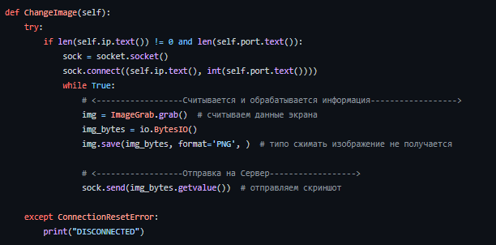

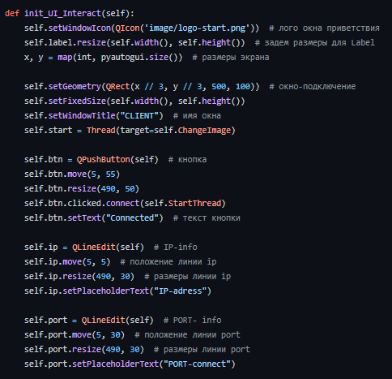Рисунок 4 – скриншот функции отправки нового потока байт, для смены изображения

Рисунок 5 – функция создания окна для ввода данных

Серверная часть реализована таким образом, чтобы при подключении, сразу же открывалось новое окно, в котором отображается экран *клиента*, использующий “Клиентский интерфейс”. Обмен данными, а конкретно изображение экрана клиента, осуществляется путем создания соединения между клиентом и сервером по протоколу *AF_INET*. Клиент, используя библиотеку Pillow для работы с изображениями, делает скриншот своего экрана в автоматическом режиме и, не сохраняя его на устройстве, отправляет дальше по коду. После, используя библиотеку io, клиент преобразует полученное изображение в поток байтов. Это сделано для того, чтобы можно было отправить изображение любого качества, размера и формата (PNG, JPG, JPEG, и другие). Далее, благодаря беспроводному подключению, программа отправляет исходный поток байтов на сервер. На сервере используется тот же протокол подключения, что и клиент, отличается только то, что вместо отправки информации, он принимает её. После получения определенной команды о то, что подключение установлено, сервер начинает ждать данные. Когда он получил определенную информацию, то начинается процесс по *“досыланию данных”*. Из-за того, что поток байтов может быть очень большим, он может не вместиться в *“один вагон отправки”*, той информации, которой может отправить клиент за один раз, в таком случае нужно разделить исходный поток на несколько поменьше и отправлять уже их.

Рисунок 6 – функция приема данных, проверки их на полноценность, заполнение “экрана” полученной картинкой

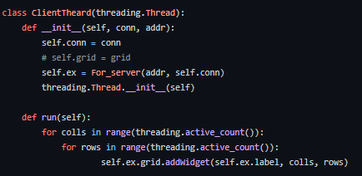После того как поток байт был полностью доставлен, требуется преобразовать его обратно в изображение, для этого вновь используем библиотеку io, но в этот раз уже сервер делает то же самое, но наоборот – преобразует поток байтов в изображение. Изображение получено, но необходимо его показать. Когда изображение уже полностью преобразовано, сервер запускает новый *поток* для одновременной работы с несколькими подключениями. При этом используется уже встроенная библиотека python – *threading*.

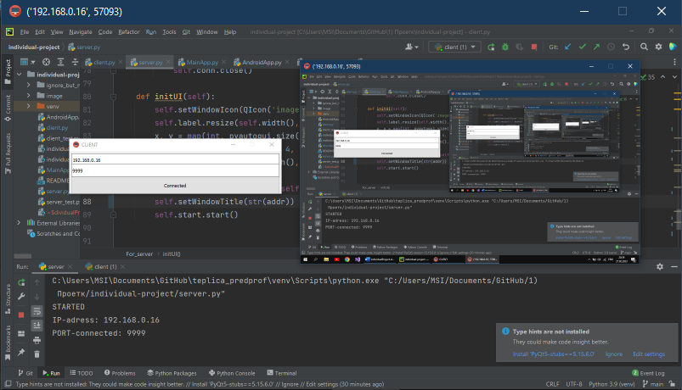Рисунок 7 – класс для создания нового потока

Рисунок 8 – окно серверной части

Создав новый поток, сервер создает окно, размеры которого определяются по формуле:

Здесь S - размер окна в x, y пропорциях, X – ширина экрана, Y – высота экрана. Данные величина высчитываются с помощью функции *size()* из библиотеки pyautogui, которая создана для работы, как раз, с экранами.

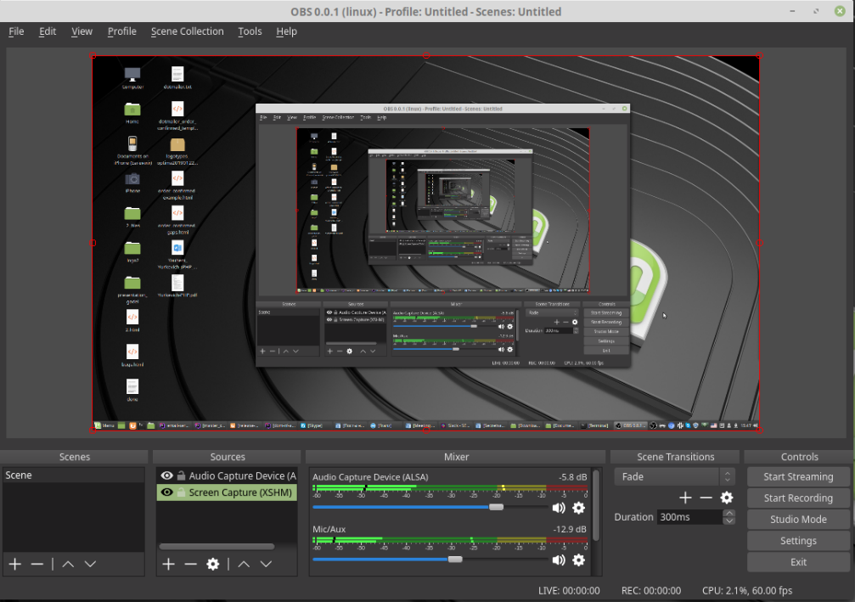 Имя окна – это IP-адрес пользователя и его личный порт обмена информацией (порт присоединения). Если запускать оба приложения на одном устройстве, можно получить похожий эффект, как на рисунке 9. Похожее получается, если запустить OBS-studio, как на рисунке 9.

Рисунок 9 – пример с OBS-studio.

Разумеется, если использовать программы на разных компьютерах, результат будет совершенно другим, не таким эффектным, но тоже, весьма интересным (см. рисунки 5 и 6).

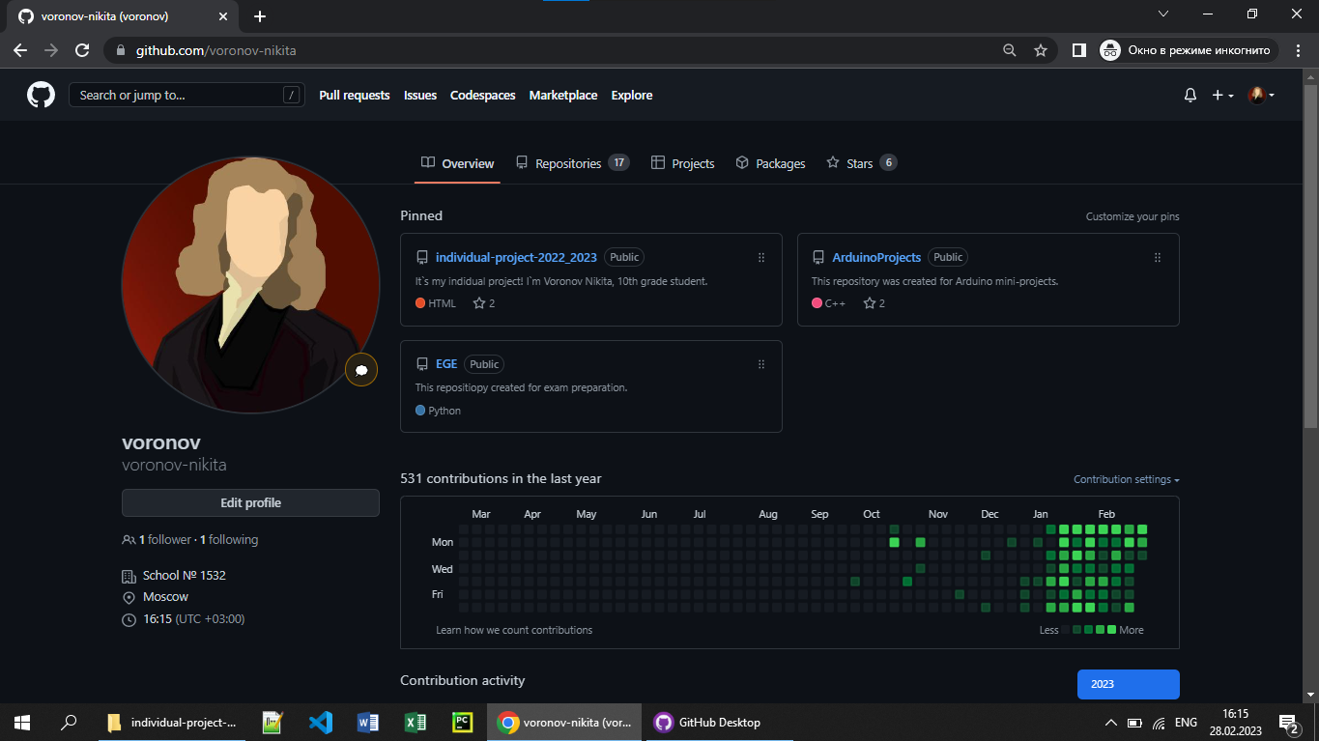

Рисунок 9 – экран первого компьютера

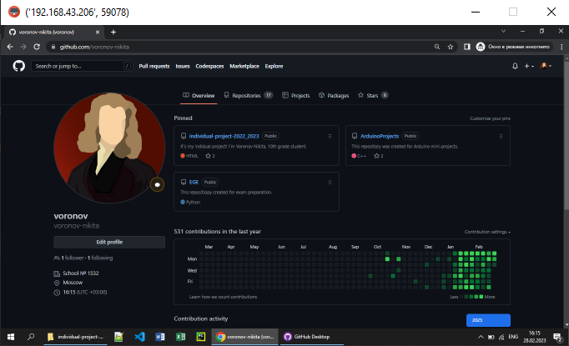Рисунки 10 – экран второго компьютера

На этом долгий путь преобразований и переноса окончен. Но это всего один кадр! Все это должно происходить очень быстро, но процесс будет зависеть от нескольких факторов: скорость подключения беспроводного (или проводного) интернета; суммарная мощность ваших компьютерных комплектующих; используемая операционная система; разрешения от вашего компьютера; и прочее.

**Вывод**

В итоге, путем исследования способов передачи информации по беспроводной сети с использованием языка программирования Python, можно прийти к выводу о том, что особых альтернатив у данного языка нет. Socket, возможно, единственный вариант для наибольшего эффекта и простейшего алгоритма на Python. Компьютеры способны обмениваться данными разного типа (текст, изображения, и прочее) с помощью потока байт с информацией. При необходимости можно реализовать новую функцию, которая будет переводить исходный файл в поток байт и, по такому же принципу, что описан выше, отправлять его на другой компьютер.

В теории, если двум программам подключиться к единому веб-серверу (один и тот же IP-адрес), размещенному в интернете, то можно увеличить расстояние обмена информацией, но это уже выходит за рамки поставленных задач в данном проекте, так как основная задача – безопасный обмен информацией без вмешательства сторонних источников.

**Список используемой литературы и статей:**

1. Хабр статья - “Сокеты в Python для начинающих” [Статья]

https://habr.com/ru/post/149077/

1. Задорожный Сергей Сергеевич, “Объектно-ориентированное программирование на языке Python” [Текст], М, 2022. -50 стр.

https://clck.ru/33e2VT

1. Тукневич Евгения Иванова, Самоучитель Adobe Illustrator CC [Текст], СПБ, 2014. – 30 стр.
2. Adobe – “Основы рисования в Illustrator” [Статья]

https://helpx.adobe.com/ru/illustrator/using/drawing-basics.html

1. PyQt документация [Статья]

https://doc.qt.io/qtforpython/

1. Python socket документация [Статья]

https://docs.python.org/3/library/socket.html

1. Изучение PyQt5(Python GUI) – серия видео уроков [Видео]

https://youtu.be/HuszbTeETYo